Игры, подготавливающие детей к игре в шашки и шахматы
Игры «Мельница», «Болотуду», «Сиджа», «Турецкие шашки» и другие для двух человек. Дети 6-7 лет могут играть самостоятельно, без участия взрослых. Это игры, развивающие образное и логическое мышление, самостоятельность поиска решения, настойчивость в стремлении одержать победу в очередной партии. На начальном этапе лучше предложить детям игры на передвижение, и только после того как дети их освоят, перейти к играм шашечного хода.
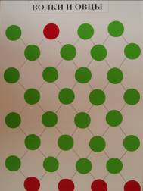
Правила игр на передвижение
ВОЛК И ОВЦЫ
Одна фишка – Волк – один игрок
Четыре фишки – Овцы – второй игрок Фишки на поле. Все фишки ходят только по линии, за один ход фишку можно передвинуть на один кружок. Первый ходит Волк, он может ходить вперед и назад. Овцы ходят только вперед.
Задача Овец: запереть Волка, чтобы ему было некуда идти.
Задача Волка: прервать цепь Овец и оставить их позади.

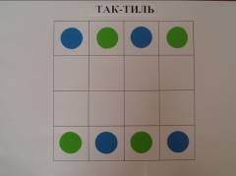
ТАК - ТИЛЬ
Каждый из играющих ставит свои четыре фишки по обе стороны поля, через одну с фишками противника, как показано на игровом поле. За один ход можно передвинуть свою фишку на одну свободную клетку вверх или вниз, вправо или влево, но не по диагонали. Снимать фишки противника нельзя. Задача – расположить три фишки своего цвета в один ряд по вертикали, горизонтали или по диагонали. Выигрывает тот, кто составит первым.

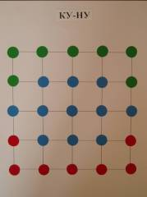
КУ – НУ
Семь твоих воинов стоят на одном берегу, а семь моих на другом. Кто из них быстрее успеет перейти по камушкам на тот берег? Бросаем жребий. Любой из воинов, прыгает на свободный соседний камень, но только по диагонали, теперь точно также прыгает мой воин. Оставаться всему отряду на месте никак нельзя: разве удержишь долго равновесие, стоя на скользком камне посреди бурного потопа? Если все пересечения – камушки впереди уже заняты, то придется прыгать назад – опять по диагонали – на свободное место.

ВОЛКИ И ОВЦЫ
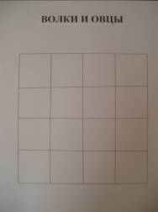
На поляне гуляет две овечке. Вдруг приходят два волка и говорят:
- Уходите отсюда это наша поляна
- Нет наша! – отвечают овцы – Не уйдем!
- Ну, тогда мы вас съедим
- Это мы еще посмотрим – говорят овцы – кто кого съест
- Ах, так?! – удивились волки
Тогда давайте играть! Разделили квадратную поляну на 16 клеток, встали по углам.
- А дальше что? – спрашивают овцы
- Будем ходить по очереди: то волк, то овца, волк, овца, причем каждый из нас может передвигаться на соседнею клетку вперед, назад, влево или вправо – в общем, на одну клетку по вертикали или горизонтали. Но если овца вдруг зазевается и окажется на какой-нибудь соседней клетки по диагонали, то волк очередным ходом может съесть ее! Тогда он становит на клетку, где была овца, а та уходит с поляны
- А если волк зазевается? – спросили овцы
- Тогда уже овца может съесть волка. Если захочет, конечно.
Кто в конце на поляне останется, тот и выиграл.
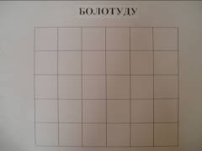
Правила игр шашечного хода

БОЛОТУД У
У каждого игрока 12 фишек одного цвета.
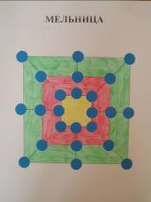
Выставляют фишки по очереди. За каждый ход на любую клетку поля ставит по 2 фишки, но так, чтобы между ними оставалось не менее двух клеток (по вертикали, горизонтали, диагонали). Когда все фишки расставлены ими начинают ходить: на любую соседнею клетку по горизонтали или вертикали, но не по диагонали. То кто составит три фишки в ряд, имеет право снять одну из фишек противника, если она примыкает к выставленной тройке фишек. Освободившуюся при этом клетку он может занять следующим ходом, но не обязательно: можно пойти и другой фишкой. Право снимать фишку противника получает каждая новая выставленная тройка, если она на новом месте игрового поля или на старом, но одно одна из фишек заменилась новой. Играют до тех пор, пока у одного из игроков осталось 2 фишки.
МЕЛЬНИЦА
Два игрока у каждого по 9 фишек одного цвета.
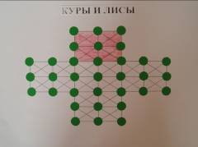
Каждый из играющих по очереди выставляют по одной своей фишке на любой кружок игрового поля, пока не будут расставлены все 18 фишек. Затем играющие начинают передвигать фишки по линии, с одного кружка на другой, в любом направлении. Если фишки одного цвета встанут на одной линии (горизонтали или вертикали), то они называются «мельница». Сделавший «мельницу» имеет право снять с поля любую фишку противника. Поэтому каждый играющий старается расставить свои фишки, чтобы сделать «мельницу» и в тоже время помешать сделать «мельницу» другому. Играющий может сделать двойную «мельницу», которая состоит в том, что четыре фишки конец двух параллельных линий, а пятая в середине, передвигая ее вперед и назад, можно с каждым ходом строить все новые «мельницы», снимая при этом фишки противника. Проигравший считается тот, у кого осталось менее 3х фишек или фишки заперты.

КУРЫ И ЛИСЫ
В игре участвует 2 человека. Для игры нужно 2 фишки «Лисы» устанавливаются в левом и правом передних углах «лисий дом» (обозначен красным цветом на поляне). «Куры» 20 фишек занимают свободные точки напротив «лисьего дома». Причем точки рядом с «лисами» остаются свободными.
Цель игры – окружить домик лисы и по возможности занять его. Первым ходят «куры», ходят на одну клетку только вперед и в сторону, назад нельзя ходить. «Лисы» ходят вперед, назад, в сторону, по диагонали и могут срубать «кур», в том числе и несколько штук подряд, если за каждой последующей фишкой есть свободная точка. Если играющий упустил возможность сбить «курицу», то противник может поймать его, т. е. забрать одну «лису». Пойманную «лису» можно получить назад, обменяв ее на следующую «курицу», сбитую оставшейся «лисой». Если в лисьем доме заняты все 9 точек «курами», то «лисы» проигрывают. Если «кур» осталось 8 фишек, то выиграли «лисы».

СИДЖА
Играют двое, у каждого игрока по 12 фишек одного цвета, которые они расставляют по 2 за каждый ход на любое клетки игрового поля.
После расстановки фишек можно делать ход в любом направлении на свободную ячейку. Если вам удалось поставить рядом с фишкой противника с двух сторон свои фишки, то она считается «закрытой» и снимается с поля. Фишки, закрытые при расстановке не снимаются.
Выигрывает тот, кому удалось снять с поля больше числа фишек противника. Подсчет делается тогда, когда на поле остается мало фишек и дальнейшие ходы не дают возможности снимать фишки противника.

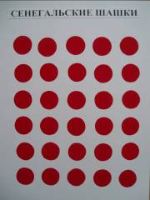
СЕНЕГАЛЬСКИЕ ШАШКИ
Два игрока берут по 14 фишек разного цвета и расставляют их так, чтобы занять со своей стороны игрового поля 2 ряда и 2 ячейки в третьем ряду. В итоге пустыми остаются две средние ячейки среднего (третьего) ряда. Ходить можно на свободную ячейку вперед и в стороны. По диагонали и назад ходить нельзя. Фишки противника можно рубить. Если ваша фишка достигла крайнего противоположного ряда, то она снимается. Игра заканчивается тогда, когда не один из противников не имеет возможности для хода. Выигрывает тот, у кого больше осталось фишек на поле.

ЛЕОПАРДЫ И СТАДО
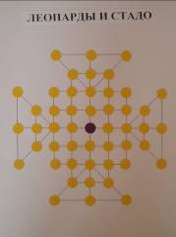
В игре играют два человека. У одного играющего 2 желтые фишки «леопарды», у другого 24 синие фишки «коровы». Цель играющего «коровами» – поставить фишки противника в такое положение, когда они не смогут двигаться. Цель играющего «леопардами» убрать с поля столько фишек противника, что оставшиеся уже не смогут помешать передвижению «леопардам». Начинает игру «леопард» он ставит 1 фишку в центральную точку игрового поля. Затем ходит «корова» в любую точку поля, затем второй «леопард», ход «коровы». Затем «леопарды» начинают двигаться по полю. «Коровы» не двигаются, пока последняя из них не окажется на поле. Фишки передвигаются по полю в любом направлении вдоль линий, но только на следующею пустую точку. «Леопарды» могут срубать фишки противника, но если есть за ней свободная точка. «Коровы» рубить не могут

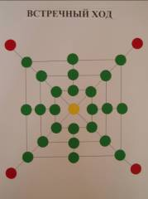
ВСТРЕЧНЫЙ ХОД
Играют два человека. У каждого по 2 фишки на своей половине игрового поля – красные кружки.
Игровая задача нужно перевести свои фишки на место фишек противника, при этом каждая из фишек должна пройти через центральный желтый круг. Ход возможен только по линиям, соединяющим точки игрового поля. Если в игре создается ситуация, при которой 1 из игроков не может передвинуть никуда свою фишку, то он пропускает ход.

